Release notes Gservice SaaS
Sprint 14-15

Inhoudsopgave
Release notes Gservice SaaS Sprint 14-15 1
1. Nieuwe functionaliteiten 3
ALGEMEEN: Bedrijf service test sjablonen(1525) 3
DOCSET: lay-out inkooporder, verkoopfactuur, verkoopcreditnota (14943-14948-14970) 3
SERVICE: Servicegebieden (15176) 4
PROJECT: projectactiviteit en prijsdeel (15177) 4
2. Optimalisaties 6
PROJECT: ‘Projectstatistiek per projectactiviteit’: aanpassingen (14929) 6

Nieuwe functionaliteiten


SERVICE: Bedrijf service test sjablonen(1525)
In het venster van de bedrijfsgegevens werd de snelTAB ‘Gebruikerservaring’ toegevoegd. Via onderstaand veld ‘Ervaring’ kun je het type van licentie achterhalen waar je aan het werk bent. Opgepast de instelling geldt voor alle gebruikers!
De mogelijkheden:
- Essential: basis functionaliteit
- Premium: Essential + functionaliteit voor productie en service
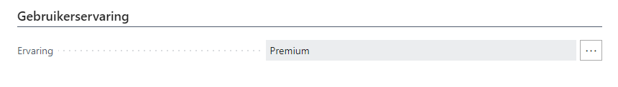
AFDRUK: lay-out inkooporder, verkoopfactuur, verkoopcreditnota (14943-14948-14970)
Wanneer u met Gservice en Gfinance aan de slag gaat werkt u met een Add-on bovenop Business Central van Microsoft. In het basis Business Central gedeelte voorziet Microsoft heel wat standaard lay-outs voor de afdrukken van de documenten (Orderbevestiging, offerte, magazijnontvangst,…). Gfinance breidt die standaarden verder uit met mogelijkheden die voor de GMI klanten interessant zijn (vb teksten voor BTW-verlagingsgroepen, gestructureerde mededeling,…). Langs de kant van Gservice werken we met een eigen set die functionaliteit bevat die specifiek is voor de installatie branche.
Deze manier van werken heeft echter het nadeel dat wanneer Microsoft en/of Gfinance nieuwe zaken toevoegen aan hun afdrukken dat wij dat met Gservice ook nog eens nabouwen.
Deze manier hebben we herzien en vanaf deze versie zijn we één voor één onze documentlay-outs aan het herwerken zodat ze verder bouwen op de bestaande Business Central en Gfinance zodat we als gebruiker steeds automatisch alle nieuwigheden doorkrijgen.
De afdruk van het inkooporder, verkoopfactuur, verkoopcreditnota zijn de eerste in de rij die werden aangepakt en opgenomen zijn in deze release.

SERVICE: Servicegebieden (15176)
Op de steekkaart van een Servicegebied hadden we in het verleden een boolean ‘Koeling’.
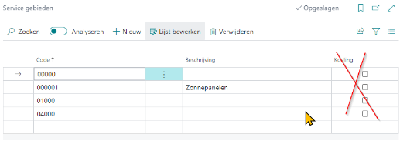
Dit veld werd vervangen door het optieveld Techniek met volgende opties:
- Blanco
- Koeling
- Verwarming
PROJECT: projectactiviteit en prijsdeel (15177)
Binnen Gservice kun je naast projecttaken nog een onderverdeling aanbrengen in je project door gebruik te maken van projectactiviteiten. Via het venster ‘Projectstatistiek per projectactiviteit’ kan je het project opvolgen per activiteit:
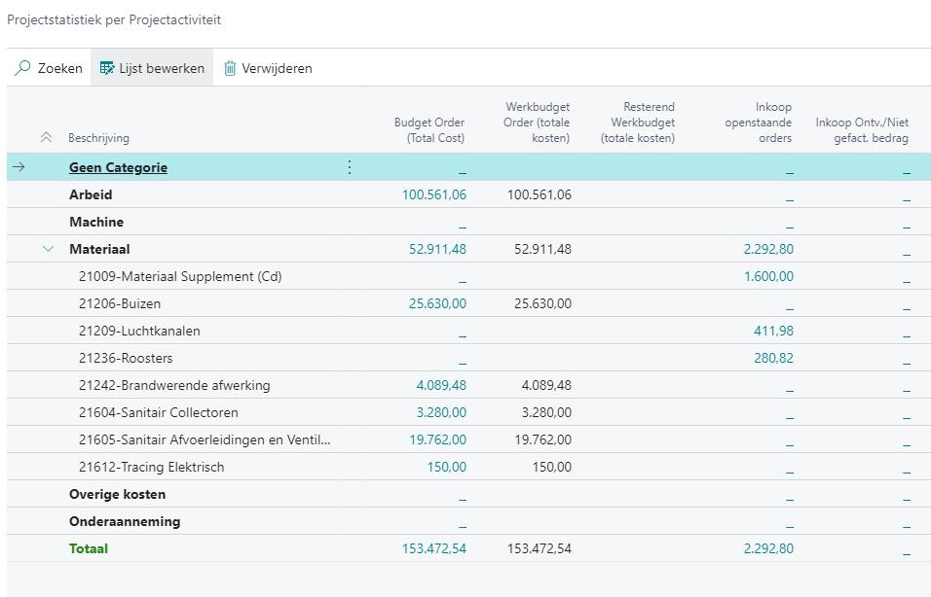
In vorige releases was er een een op een relatie tussen de activiteit en een prijsdeel:
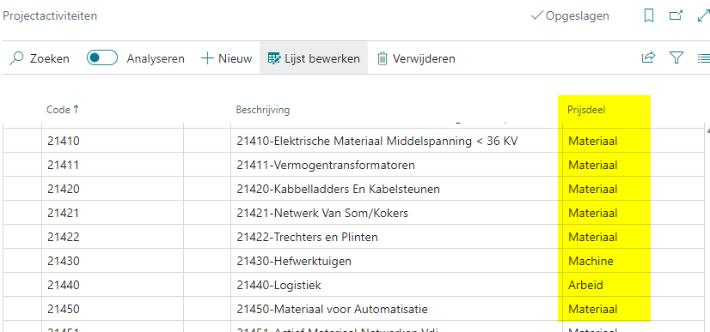

Vanaf deze release hebben we de functionaliteit uitgebreid zodat je voortaan een activiteit kunt gebruiken overheen de verschillende prijsdelen:
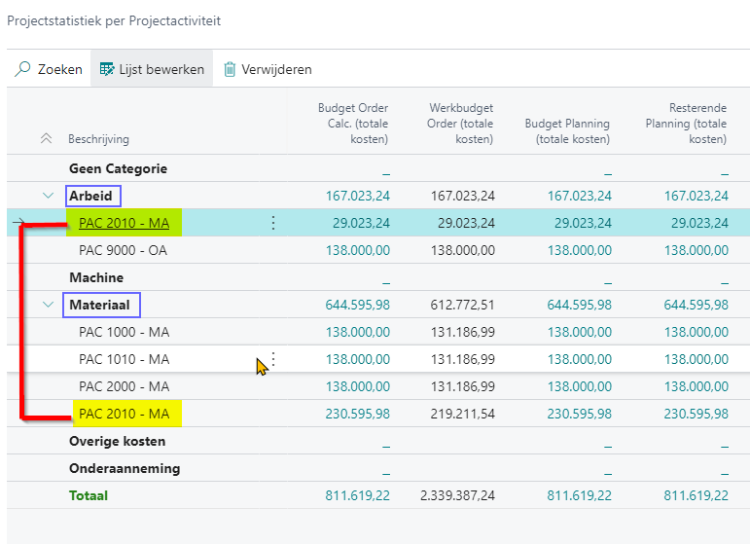

Optimalisaties


PROJECT: ‘Projectstatistiek per projectactiviteit’: aanpassingen (14929)
De titel van de onderstaande kolom werd aangepast van ‘Budget Order (Totale kosten)’ naar ‘Budget Order Calc.(Totale kosten)’ omdat de kolom bij doorklikken naar de calculatieregels gaat en niet naar de verkoopregels zoals de oude Titel verwees.
